- Функціональне, UI/UX тестування таких веб-сайтів:
- http://opencart.qatestlab.net/
- https://i.goit.global/test_site
- https://fixthephoto.com/
- Функціональне, UI/UX тестування мобільних додатків:
- Конвертер
- FixThePhoto

- Написання баг-репортів у Mantis (https://drive.google.com/file/d/1ef-_134GCCqs_zrJ0vUFA8RXvVggUqjO/view?usp=sharing), Jira

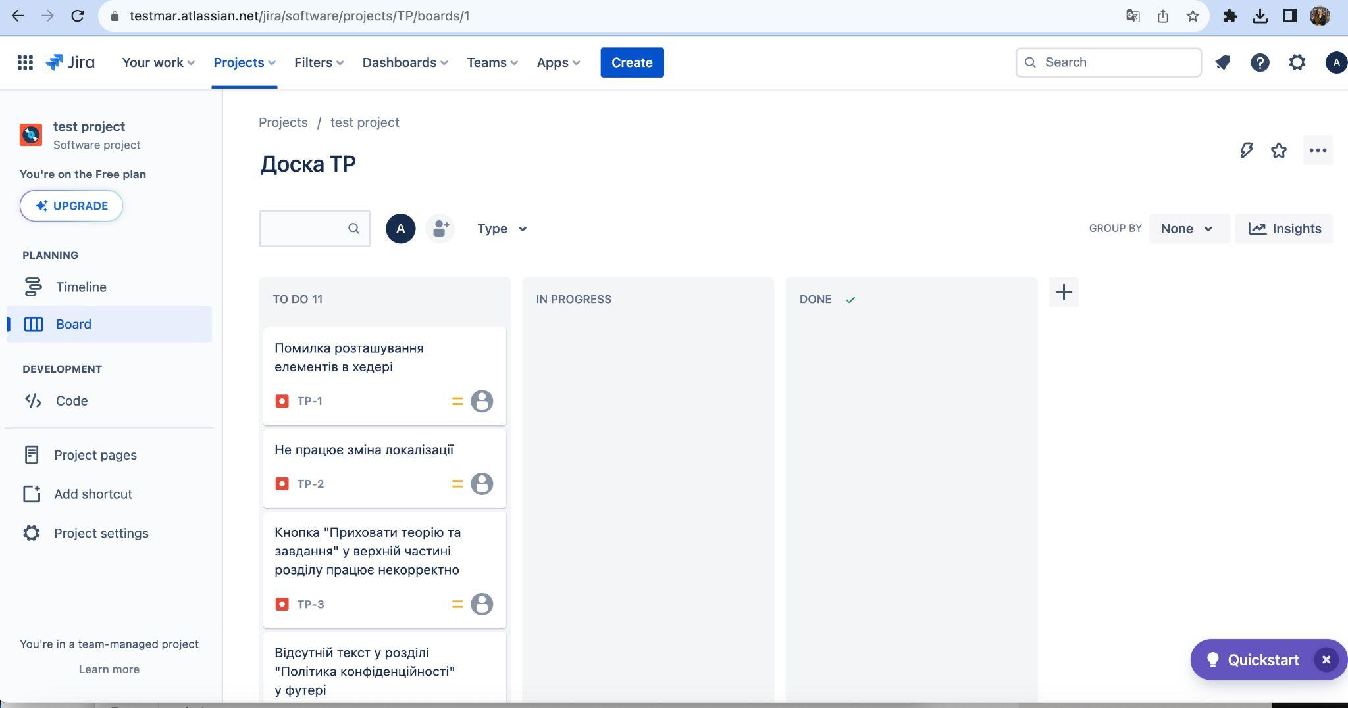
- Використання Test-rail
- Написання тест-плану (https://docs.google.com/document/d/1xjayWGCFArEWMXq66X56nolYRg6l8eMgOEykwQ7FfwE/edit?usp=sharing)
- Написання тест-кейсів (https://docs.google.com/document/d/1n85gqw1UyS_ntkt82-SN5X1in5XHhfrCQG83os_5IdY/edit?usp=sharing). Це креативне завдання, де об'єктом тестування був пилосос)

